3. február 2025

Spoločnosť Henkel Slovensko obhájila štvrtýkrát po sebe prvenstvo v súťaži Najzamestnávateľ 2024

Bratislava – Spoločnosť Alma Career vyhlásila víťazov 13. ročníka ankety Najzamestnávateľ. Spoločnosť Henkel Slovensko patrí medzi dlhodobo úspešné spoločnosti v ankete. Prvé miesto obhájila v ostatných 4 rokoch v kategórii Centrá zdieľaných služieb, kde si aj za rok 2024 odniesla 1. miesto. Už ôsmy rok po sebe stojí na priečkach víťazov a zaraďuje sa tak medzi najatraktívnejších zamestnávateľov na Slovensku. Víťazi ankety si prevzali ocenenia vo štvrtok 30. januára počas slávnostného galavečera v Starej tržnici.

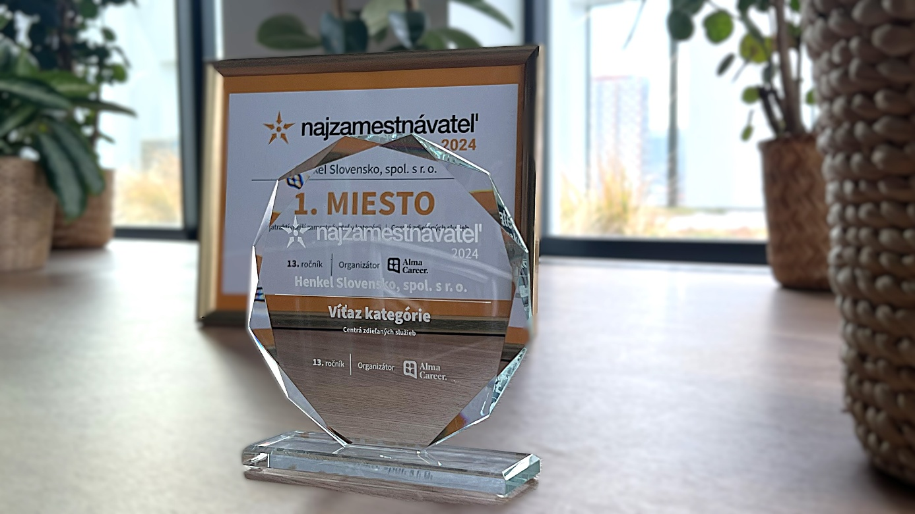
Spoločnosť Henkel Slovensko opäť získala prvenstvo v súťaži Najzamestnávateľ v kategórii Centrá zdieľaných služieb.
V kategórii Centrá zdieľaných služieb spoločnosť Henkel Slovensko potvrdila svoje prvenstvo v silnej konkurencii 23 firiem. Ocenenie za Henkel Slovensko prevzal prezident spoločnosti a riaditeľ GBS⁺ Bratislava, Christian Schulz.
V tohtoročnej ankete bolo nominovaných 275 firiem v 11 kategóriách. O víťazoch rozhodovala odborná porota spolu s hlasovaním zamestnancov i verejnosti. Tí v hlasovaní odovzdali celkovo 68 898 unikátnych hlasov. Rozhodujúcimi kritériami pre hlasujúcich boli najmä kolektív a ľudia, dobré meno spoločnosti, pracovná istota či dlhodobá tradícia firmy. Nemenej dôležité bolo aj dobré platové ohodnotenie a benefity, možnosť profesijného rastu a kvalitné služby či produkty. Benefit, ktorý zamestnanci a zamestnankyne najviac oceňujú, je aj naďalej flexibilný pracovný čas, dôležitá je tiež práca z domu a oproti minulému ročníku výrazne poskočila dovolenka navyše. Odborná porota v Henkel Slovensko ocenila nielen dlhodobé úsilie v oblasti duševného zdravia, ale aj jeho prevenciu.

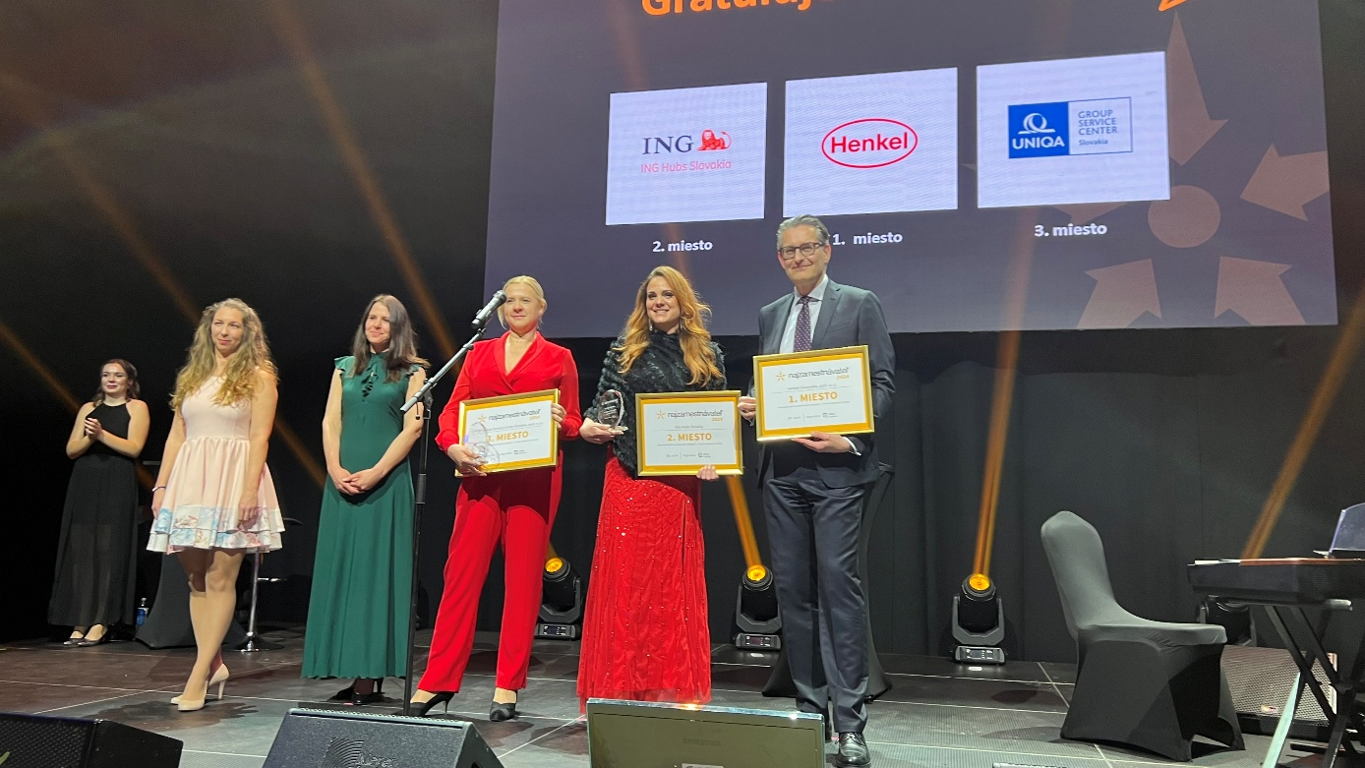
Ocenenie Najzamestnávateľ prevzal za Henkel Slovensko prezident spoločnosti Christian Schulz na slávnostnom galavečere v Starej tržnici.

Prioritou ankety je podľa spoločnosti Alma Career transparentnosť hlasovania a skutočná miera atraktivity zamestnávateľa. K vyššej transparentnosti prispieva aj nový systém hlasovania, ktorý umožňuje zbierať len unikátne hlasy, vďaka čomu môže každý hlasovať iba raz. Mieru atraktivity zamestnávateľa starostlivo posudzuje aj odborná porota, ktorá zohľadňuje umiestnenie spoločnosti v nominačnom liste, employer branding aktivity a hlasy zamestnancov i verejnosti.

„Dovoľte mi poďakovať sa každému, kto za Henkel Slovensko hlasoval. Som naozaj dojatý, pretože toto ocenenie sme vyhrali už niekoľkokrát, ale vôbec ho neberieme ako samozrejmosť. Okrem tých, ktorí za nás hlasovali mimo našej spoločnosti, by som rád vyzdvihol každého, kto na dennej báze pracuje na takzvanej zamestnaneckej skúsenosti. Skutočne veríme, že je kľúčom k výkonu, ale aj kľúčom k udržaniu si zamestnancov. Toto pokrýva veľa oblastí, vrátane spoločenskej zodpovednosti či diverzity a inkúzie. Sme nesmierne hrdí a je to pre nás istý prísľub naďalej v tom pokračovať. Veľmi ma teší, že porota ocenila aj našu dlhodobú iniciatívu v oblasti duševného zdravia zamestnancov a snahu zvýšiť zamestnanosť ľudí so zdravotným znevýhodnením. Tu by som rád poďakoval spoločnosti Alma Career za ich skvelý projekt Profesia Lab. Myslím si, že je to veľmi dôležitá iniciatíva a my sa z nej veľa učíme, už len tým, že sme sa zapojili. Ďakujeme,“ uviedol prezident spoločnosti Henkel Slovensko a riaditeľ GBS⁺ Bratislava, Christian Schulz.

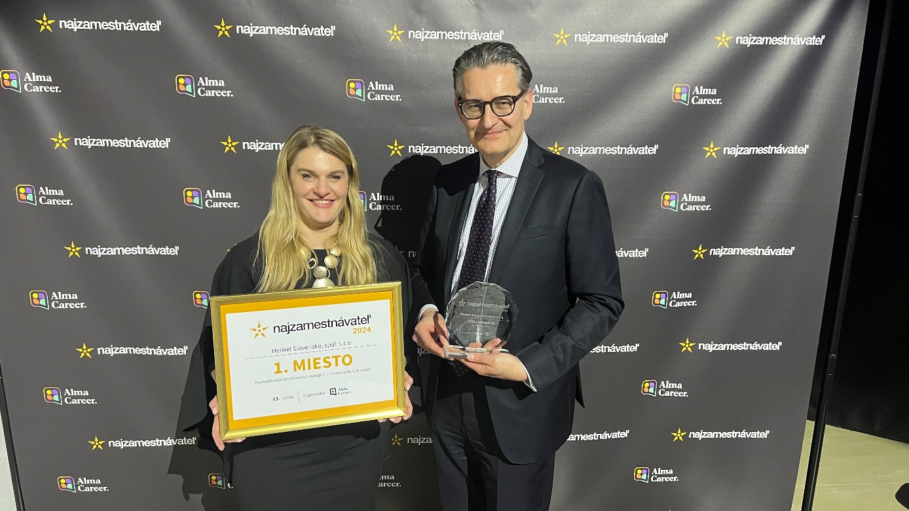
Spoločnosť Henkel Slovensko sa zaradila medzi lídrov kategórie v ankete Najzamestnávateľ už ôsmykrát.

Benefity odzrkadľujú individuálne potreby zamestnancov

Spoločnosť Henkel Slovensko si na starostlivosti o svojich zamestnancov zakladá a ponuku benefitov vyskladala podľa individuálnych potrieb kolegov. Či už ide o extra dni voľna nad rámec zákona, firemnú škôlku pre deti zamestnancov alebo možnosť nakúpiť produkty Henkel priamo na pracovisku za zvýhodnené ceny. Samozrejmosťou sú aj finančné benefity, asistenčný program so službami psychologického, finančného a právneho poradenstva či podpora fyzického a duševného zdravia. Už viac ako 5 rokov totiž pre zamestnancov organizuje na mesačnej báze program na podporu duševného zdravia, ktorý spoločnosť Henkel Slovensko vlani uviedla aj vo forme podcastu Hovorme o tom na podcastových platformách. Rozhovory s odborníkmi na psychológiu, zdravú výživu, well-being na pracovisku či komunikačné zručnosti sú tak dostupné aj pre kolegov na materskej a rodičovskej dovolenke.

Významnou súčasťou benefitov je aj široká paleta dobrovoľníckych aktivít, ktoré posilňujú tímového ducha a pomáhajú zraniteľným skupinám obyvateľstva vrátane seniorov či príslušníkov menšín. Na konci minulého roka sa napríklad zamestnanci spoločnosti zapojili do výzvy #GivingTuesday, prostredníctvom ktorej pomohli urobiť krajšie Vianoce takmer 500 seniorom v zariadeniach a domovoch dôchodcov v Bratislave. Potešili ich darčekovými balíčkami, ktoré obsahovali produkty z firemného Henkel shopu, a spoločne sa zmobilizovali vo finančnej zbierke či darovaní krvi. Hodiny firemného dobrovoľníctva využili zamestnanci aj na aktivity v rámci podujatia Naše mesto či firemného Týždňa dobrovoľníctva. Dobrovoľníci Henkel Slovensko venovali zmysluplným aktivitám v roku 2024 vyše 2 000 hodín.

O spoločnosti Henkel
Vďaka svojim značkám, inováciám a technológiám je spoločnosť Henkel svetovým lídrom na trhoch s priemyselným a spotrebným tovarom. Obchodná divízia Adhesive Technologies je globálnym lídrom na trhu so spojovacími a lepiacimi materiálmi a funkčnými nátermi. Obchodná divízia Consumer Brands sa drží na popredných miestach na mnohých svetových trhoch predovšetkým v segmentoch vlasovej kozmetiky a pracích a čistiacich prostriedkov pre domácnosť. Medzi tri najsilnejšie značky spoločnosti patria Loctite, Persil a Schwarzkopf. Vo finančnom roku 2023 vykázala spoločnosť Henkel obrat vo výške viac než 21,5 mld. eur a upravený prevádzkový zisk približne vo výške 2,6 mld. eur. Prioritné akcie spoločnosti Henkel sú kótované na nemeckom akciovom indexe DAX. Udržateľnosť už dlhodobo patrí medzi tradičné priority spoločnosti Henkel, pričom na plnenie konkrétnych cieľov má spoločnosť vypracovanú jasnú stratégiu dlhodobej udržateľnosti. Spoločnosť Henkel bola založená v roku 1876 a dnes celosvetovo zamestnáva približne 48 000 zamestnancov, ktorých spája silná firemná kultúra, spoločné hodnoty a spoločné poslanie: „Pioneers at heart for the good of generations“. Viac informácií nájdete na stránkach www.henkel.com.

O spoločnosti Henkel Slovensko
Na Slovensku pôsobí Henkel vo všetkých troch strategických oblastiach už od roku 1991 a zároveň je HENKEL SLOVENSKO spol. s r. o. pôsobiskom najväčšej expertnej pobočky Global Business Solutions+ spoločnosti Henkel celosvetovo. Global Business Solutions+ Bratislava ‏(GBS+ Bratislava) patrí od svojho založenia v roku 2006 k dôležitej súčasti spoločnosti Henkel, zabezpečujúcej služby v Európe a globálne vo viac než 30 jazykoch. V súčasnosti zamestnáva viac než 1 600 pracovníkov. HENKEL SLOVENSKO spol. s r. o. predáva viac ako 50 značiek a dnes zamestnáva, spolu s GBS⁺ Bratislava, viac ako 1 800 zamestnancov. Viac informácií nájdete na stránke www.henkel.sk.

Kontakt
Zuzana Kaňuchová
Riaditeľka korporátnej komunikácie CEE

Telefón: +421 917 160 597
E-mail: zuzana.kanuchova@henkel.com

